§3. CÁC PHÉP THAO TÁC BIT

1. Lý thuyết

1.1 các toán tử so sánh logic
(Phép toán với bit 1 và 0)
Đây là các tác vụ thường gặp trong assembly (ít gặp trong ngôn ngữ bậc cao), nó cho phép xử lý đến từng bịt của một số nguyên. Các tác vụ này (không dùng cho kiểu float và double) gồm:
Phép toán
&
Ý nghĩa
Phép Và (AND) theo bit
Ví dụ
a & b
Phép Hoặc (OR) theo bit
alb
Phép Hoặc loại trừ (XOR) theo bit
a^b
Lấy phần bù theo bit
-a
Giải thích thêm:
1&1=1
1&0=0
0&1=0

0&0=0
1|0=1
0|1=1
1|1=1
0|0=0
1^1=0
1^0=1
0^1=1
0^0=0
~1=0
~0=1

1.2 Các toán tử dịch trái dịch phải
a << n = a*2^n
a >> n = a/2^n
Nó là một toán tử nhị phân lấy hai số, dịch chuyển sang trái các bit của toán hạng đầu tiên và toán hạng thứ hai quyết định số vị trí cần dịch chuyển. Nói cách khác, dịch chuyển trái một số nguyên “ a ” với một số nguyên “ b ” ký hiệu là ' (a<<b)' tương đương với việc nhân a với 2^b (2 lũy thừa b).
Cú pháp:
một << b;
- a: Toán hạng đầu tiên
- b: Toán hạng thứ hai
Ví dụ: Hãy lấy a=5 ; đó là 101 ở dạng nhị phân. Bây giờ, nếu “ a được dịch trái 2 ” tức là a=a<<2 thì a sẽ trở thành a=a*(2^2) . Do đó, a=5*(2^2)=20 có thể viết là 10100.
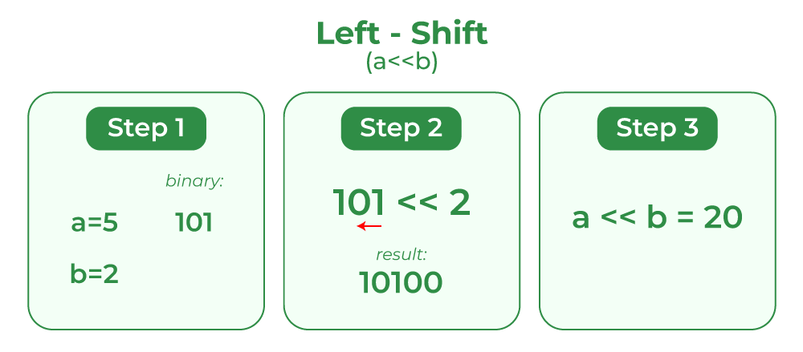

- C
- C++
// C Program to demonstrate use
// of left shift operator
#include <stdio.h>

// Driver code
int main()
{
// a = 5(00000101), b = 9(00001001)
unsigned char a = 5, b = 9;

// The result is 00001010
printf("a<<1 = %d\n", (a << 1));

// The result is 00010010
printf("b<<1 = %d", (b << 1));
return 0;
}
đầu ra
một<<1 = 10
b<<1 = 18
Dịch Chuyển Phải(>>)
Nó là một toán tử nhị phân nhận vào hai số, dịch chuyển sang phải các bit của toán hạng đầu tiên và toán hạng thứ hai quyết định số vị trí cần dịch chuyển. Nói cách khác, dịch chuyển sang phải một số nguyên “ a ” với số nguyên “ b ” ký hiệu là ' (a>>b) ' tương đương với việc chia a cho 2^b.
Cú pháp:
một >> b;
- a: Toán hạng đầu tiên
- b: Toán hạng thứ hai
Ví dụ: hãy lấy a=5 ; đó là 101 ở dạng nhị phân. Bây giờ, nếu “ a được dịch chuyển sang phải 2 ” tức là a=a>>2 thì a sẽ trở thành a=a/(2^2) . Do đó, a=a/(2^2)=1 có thể được viết là 01 .
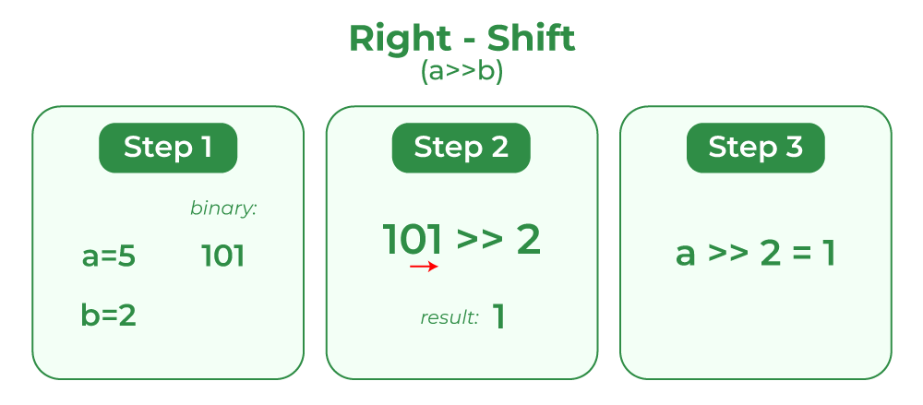

- C
- C++
// C Program to demonstrate
// use of right-shift operator
#include <stdio.h>

// Driver code
int main()
{
// a = 5(00000101), b = 9(00001001)
unsigned char a = 5, b = 9;

// The result is 00000010
printf("a>>1 = %d\n", (a >> 1));

// The result is 00000100
printf("b>>1 = %d", (b >> 1));

return 0;
}
đầu ra
a>>1 = 2
b>>1 = 4
Điểm quan trọng
1. Không nên sử dụng toán tử dịch trái và dịch chuyển phải cho số âm. Kết quả của là hành vi không xác định nếu bất kỳ toán hạng nào là số âm. Ví dụ: kết quả của cả 1 >> -1 và 1 << -1 đều không xác định.
- C
- C++
// C program to show behaviour of shift operators for
// negative values
#include <stdio.h>

int main()
{
// left shift for negative value
printf("2 << -5 = %d\n", (2 << -5));

// right shift for negative value
printf("2 >> -5 = %d", (2 >> -5));

return 0;
}
đầu ra
2 << -5 = 0
2 >> -5 = 64
2. Nếu số bị dịch chuyển nhiều hơn kích thước của số nguyên thì hành vi đó không được xác định. Ví dụ: 1 << 33 không được xác định nếu số nguyên được lưu trữ bằng 32 bit. Đối với sự dịch chuyển bit có giá trị lớn hơn, 1ULL<<62 ULL được sử dụng cho Unsigned Long Long được xác định bằng 64 bit có thể lưu trữ các giá trị lớn.
- C
- C++
// c program to demonstrate the behaviour of bitwise
// shift operators for large values
#include <stdio.h>

int main()
{
int N = 3;

// left shift of 65 digits
printf("3 << 65 = %d", (3 << 65));

return 0;
}
đầu ra
3 << 65 = 0
3. Phép dịch trái đi 1 và phép dịch phải bằng 1 tương đương với tích của số hạng thứ nhất và 2 với phần tử lũy thừa (1<<3 = 1*pow(2,3)) và phép chia của số hạng thứ nhất số hạng và số hạng thứ hai được nâng lên lũy thừa 2 (1>>3 = 1/pow(2,3)) tương ứng.
- C
- C++
// C program for the above approach

#include <math.h>
#include <stdio.h>

int main()
{
printf("2^5 using pow() function: %.0f\n", pow(2, 5));
printf("2^5 using left shift: %d\n", (1 << 5));
return 0;
}

// This code is contributed Prince Kumar
đầu ra
2^5 sử dụng hàm pow(): 32
2^5 sử dụng dịch trái: 32

+Lấy phép thao tác với từng phần từ theo đúng thứ tự (nếu độ dài khác nhau thì thêm 0 vào trước)

2. Chú ý về phép chuyển dịch
Cũng như assembly, C phân biệt:

2.1 Các phép dịch chuyển số học
Thực hiện trên giá trị int, bảo toàn bit dấu (bit cực trái). Đối với số âm bit dấu: 1 và số dương: 0
Bit biểu diễn số dương:
VD:5->(nhị phân)101->(bit)00000101 //8 số ứng với 8 bit: 1bit dấu và 7 bit biểu diễn nhị phân
Bit biểu diễn số âm:
Ví dụ: số nguyên −5 ở hệ thập phân được biểu diễn trong máy tính theo phương pháp bù 2 như sau (với mẫu 8 bit):
-Bước 1: xác định số nguyên 5 ở hệ thập phân được biểu diễn trong máy tính là: 0000 0101.
-Bước 2: đảo tất cả các bit nhận được ở bước 1. Kết quả sau khi đảo là: 1111 1010.
-Bước 3: cộng thêm 1 vào kết quả thu được ở bước 2: kết quả sau khi cộng: 1111 1011
Lưu ý: Vì là biểu diễn số âm nên bit bên trái cùng luôn giữ là 1.
Vậy với phương pháp bù 2, số −5 ở hệ thập phân được biểu diễn trong máy tính như sau: 1111 1011.

=>Dạng bit của một số: (bit dấu)(dạng nhị phân)

2.2 Các phép dịch chuyển logic
Thực hiện trên các giá trị unsigned, bit dấu không đóng vai trò gì cả, cũng bị dịch chuyển như các bit khác.

3.Các ví dụ minh hoạ
0101 (số thập phân 5)
AND 0011 (số thập phân 3)
= 0001 (số thập phân 1)

0101 (số thập phân 5)
OR 0011 (số thập phân 3)
= 0111 (số thập phân 7)

0101 (số thập phân 5)
XOR 0011 (số thập phân 3)
0110 (số thập phân 6)

~0111 (số thập phân 7)
= 1000 (số thập phân 8)

00010111 (số thập phân +23) <<1
= 00101110 (số thập phân +46)

10010111 (số thập phân -105) >>
= 11001011 (số thập phân -53)

Các ví dụ áp dụng:
Ví dụ 1: Để xét xem bịt thứ n (n>=()) của biển nguyên a bằng hay khác không ta có thể làm như sau:
b=a >> n;
if(0x01 & b)
printf("\n Khác không");
else
printf("\n Bằng không");
Ví dụ 2: Để trích byte thấp và byte cao của biến nguyên a có thể dùng đoạn chương trình sau:
b_thap = a & 0xff
b_cao = a >> 8
printf("\nbyte thấp= %x",b_thap); /* in dạng hệ 16 */
printf("\nbyte cao = %x",b_cao);
Ví dụ 3: Để xoá biến nguyên a có thể dùng lệnh a = a^a;

